图书馆新书导读281期

①题名：艺术与设计赏析.第3版  作者：主编薛保华  出版社：华中科技大学出版社  出版年：2019  索书号：J06/570=3  馆藏地：第三借阅室  导读：  本书共五章，第一章为绘画赏析，第二章为雕塑赏析，第三章为建筑赏析，第四章为现代设计赏析，第五章为摄影赏析。本书既有相关理论知识，又有相关实践知识。全书讲解深入浅出，图文并茂，通俗易懂。本书不仅能开阔学生的专业视野，提高学生的审美能力，而且有助于提升学生的创造力和想象力，培育健康高尚的审美趣味和情操。 | 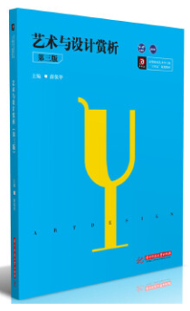

 | ②题名：基本设计力:简单却效果超群的77原则  作者： 宇治智子著  出版社：如何出版社  出版年：2020  索书号：J511/62  馆藏地：第三借阅室  导读：  全書介紹了設計海報、宣傳單、看板、簡報資料、網頁時，可好好應用的「單一標語、單一視覺」「活用經典三色原則」「基本上使用明體和黑體」「加工照片的訣竅」等基本原則，讓大家能避免這些錯誤，也培養出能輕鬆判斷出設計好壞的能力。 | 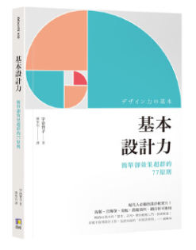
③题名：编排设计  作者：施锜著  出版社：人民美术出版社  出版年：2010  索书号：J506-43/2  馆藏地：第三借阅室  导读：  这是一本原创性极高的设计类教材。书中运用格式塔心理学诠释了很多编排设计中的疑点。让学生从基本层面理解编排设计的规则。从新的角度解释了色彩、图像和文字在编排中运用的准则与缘由。作者亲自动手设计了浩繁的教学案例，将教学现场直接呈现。 |  | 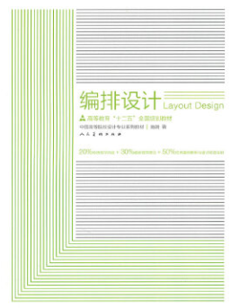

④题名：设计汇:最设计2.0  作者：董文迪, 徐继龙著  出版社：北京工艺美术出版社  出版年：2019  索书号：J06/586  馆藏地：第三借阅室  导读：  本书是集合了设计科目的所有专业知识的书籍，其包括了“创意速写”、“色彩装饰画”、“黑白装饰画”、“平面设计”、“字体设计”等多重子专业的详细讲解，各篇章附带了历年各大院校的原题，同时董、徐老师的亲自示范，将考题全方位解析，使学生更容易理解考题内容以及考题目的。 | 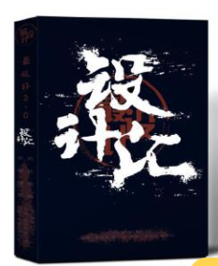

⑤题名：手作艺术复兴传奇:艺术与手工艺运动20讲  作者：心安工作室编著  出版社：上海社会科学院出版社  出版年：2020  索书号：J509.1/71  馆藏地：第三借阅室  导读:  艺术与手工艺运动被认为是真正意义上的现代艺术运动，它初起源于英国，影响遍及整个西方世界。运动的起源，与当时一些艺术家及人文知识分子对人们的工作方式、生活方式以及整个时代状况的看法有着重大关联。这个人群往往对生活怀有理想主义情怀，对传统文化和人的原始生态等怀有强烈的追思，意图通过艺术手法唤醒当时由于工业的迅猛发展而逐渐湮没了的生活的原生态的美。 | 